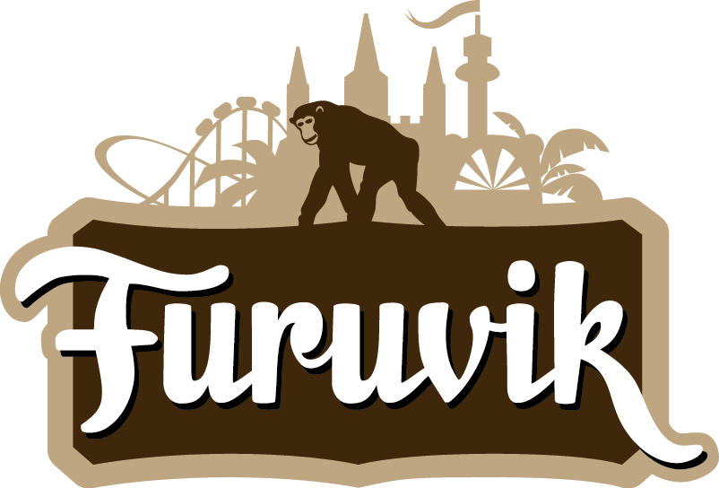

Pressmeddelande 2016-12-20

BRAD PAISLEY TAR COUNTRYN TILLBAKA TILL FURUVIK
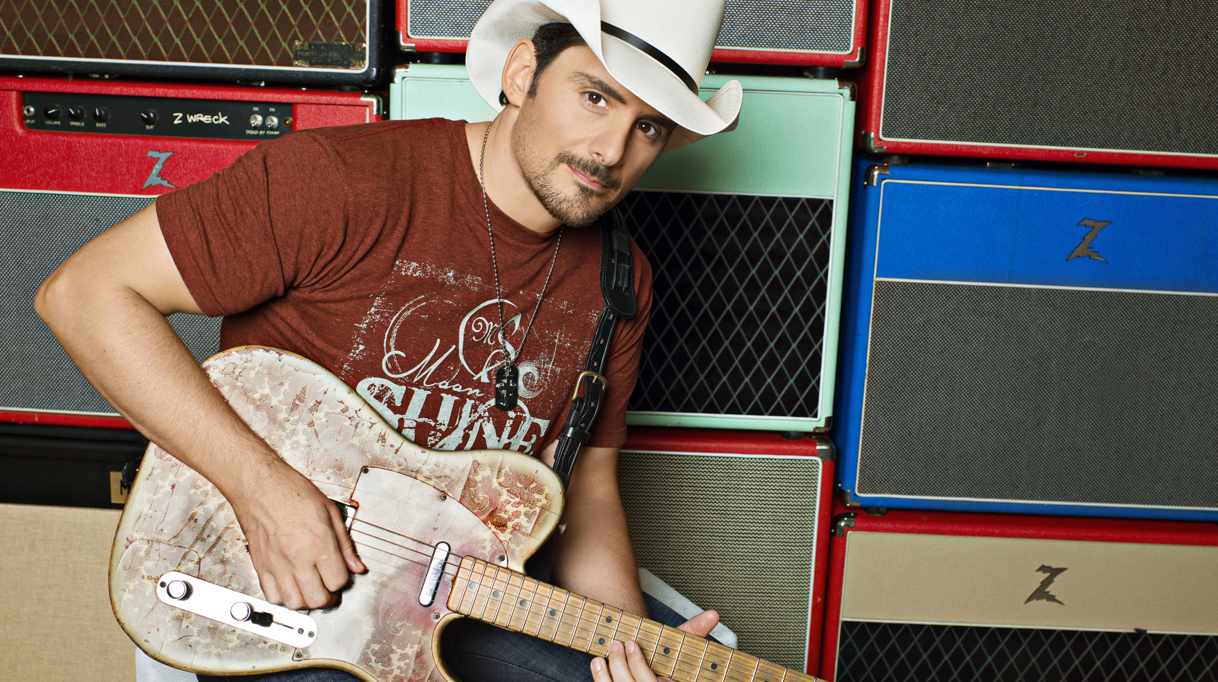
Brad Paisley en av världens främsta countrystjärnor. Han har kammat hem tre Grammy Awards, 14 Country Music Awards och två American Music Awards. 2017 ger han sig ut på en omfattande turné och den 24 juli gör han ett efterlängtat turnéstopp i Furuvik.
Brad Paisley är en av världens mest välrenommerade countrysångare, låtskrivare, gitarrister och entertainers, som vunnit tre Grammy Awards, två American Music Awards, 14 Academy of Country Music Awards och 14 Country Music Association Awards (inklusive pris i kategorin Entertainer of the Year). Han har varit medlem i ”the Grand Ole Opry” sedan 2001, ett medlemskap som är bland det mest åtråvärda man kan få som countryartist. Paisley har själv skrivit 20 av sina 23 #1 singlar, från hans första hit “He Didn’t Have To Be” från 1999, till “Perfect Storm” från det hyllade albumet ”Moonshine in the Trunk” som släpptes 2014. På hans senaste singel ”Without A Fight” samarbetar han även med Demi Lovato, och singeln ligger just nu på plats 24 på Billboards country airplay chart. Under 2017 släpps hans elfte studioalbum ”Love and War” och sedan väntar en turné, där han endast gör två stopp i Sverige. Den 24 juli kl. 20.00 tar Brad Paisley countryn tillbaka till Furuvik, då han kliver ut på Stora Scen.

– Countryn hade under de tre decennier som countryfestivalen arrangerades en naturlig hemvist i Furuvik. Både vi och våra besökare har sett fram emot en comeback. Nu har vi lyckats boka en av de främsta inom genren, Brad Paisley. Vi gläds oerhört åt bokningen och ser fram emot spelningen den 24 juli, säger Nina Tano, VD på Furuvik.
För mer information kontakta Nina Tano, VD på Furuvik på telefon 010-708 79 18 eller e-mail nina.tano@furuvik.se. För pressbilder besök vår Bildbank bilder.parksandresorts.com/furuvik

FURUVIKS STORA SCEN 2017
Följande konserter är hittills bokade till Furuviks Stora Scen

HOV1 – 27 maj kl. 20.00
D-A-D – 7 juli kl. 20.00
The Hives – 14 juli kl. 20.00
Brad Paisley – 24 juli kl. 20.00

